Домашнее задание по Сольфеджио и ЭТМ 8 класс
Группа «В» (занятия по четвергам)

1. Играть на фортепиано и петь характерные интервалы в тональностях C-dur и a-moll с разрешениями.
2. Письменно построить хроматическую гамму вверх и вниз в тональностях: Ges-dur и E-dur.
+ Выучить правила построения хроматической гаммы в мажоре
3. Предыдущее задание петь!
4. Определять на слух характерные интервалы на сайте:
https://xn--80ahdkilbo1bvw1el.xn--p1ai/test/?mode=6
5. Петь мелодию с дирижированием:
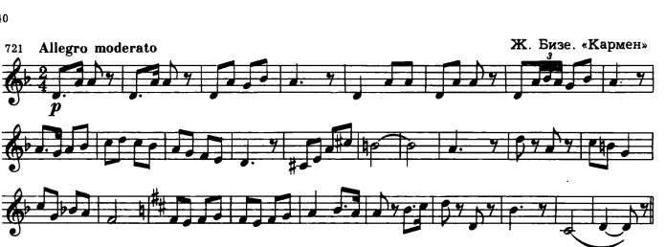
Также определить: структурные разделы (где заканчиваются фразы, предложения), найти отклонение и/или модуляцию, в какие тональности происходит переход и входят ли они в первую степень родства по отношению к основной тональности.

